Клещи, комары и др. насекомые. Борьба, профилактика заражений

Филиал ФБУЗ «Центр гигиены и эпидемиологии в РД в Ботлихском районе» информирует о том что, Насекомые — переносчики различных заболеваний, представляющих угрозу здоровью населения. К ним относятся клещи, комары, блохи, мухи и некоторые виды муравьев. В целях профилактики инфекций, передаваемых этими насекомыми, важно понимать способы борьбы и предотвращения контактов с ними.
Клещи
Клещи являются одними из наиболее опасных насекомых-переносчиков инфекционных болезней, включая энцефалит, боррелиоз и другие заболевания. Основные меры защиты включают:
Индивидуальная защита:
• Использование репеллентов против клещей перед походом в лес.
• Ношение защитной одежды, закрытой обуви, головных уборов и перчаток.
• Проведение осмотров тела после посещения лесных зон.
• Регулярная проверка домашних животных на наличие клещей.
Санитарно-гигиенические мероприятия:
• Обработка участков отдыха инсектицидами.
• Уничтожение сорняков и зарослей кустарников вблизи жилых районов.
• Применение акарицидных препаратов на территориях общественного пользования.

Комары
Комары переносят такие инфекции, как малярия, лихорадка денге, вирус Западного Нила и многие другие опасные болезни. Для снижения риска укусов и распространения инфекций рекомендуется следующее:
Личная защита:
• Использование защитных сеток на окнах и дверях жилищ.
• Избегание пребывания вне помещений во время активности комаров (обычно утром и вечером).
• Применение специализированных спреев и кремов против комаров.
Предотвращение размножения:
• Удаление стоячей воды около домов и общественных мест.
• Периодическая обработка водоемов специальными препаратами.
• Поддержание чистоты территорий, удаление старых шин, емкостей, где скапливается вода.

Блохи
Блохи могут передавать ряд серьезных заболеваний, таких как чума, сыпной тиф и гельминтозы. Борьба с блохами включает следующие методы:
Меры индивидуальной защиты:
• Осмотр домашних питомцев на предмет наличия паразитов.
• Частое мытье полов и чистка ковровых покрытий.
• Применять специальные средства защиты для животных.
Очистительные мероприятия:
• Регулярные обработки жилых помещений инсектицидами.
• Контроль над популяциями грызунов, поскольку именно они часто служат источниками блох.

Мухи
Мухи способны распространять кишечные инфекции, глазные заболевания и прочие патологии. Основные профилактические меры включают:
Соблюдение санитарии:
• Хранение пищевых продуктов в закрытых контейнерах.
• Своевременное удаление мусора и отходов.
• Установка экранов на окна и двери.
Инсекционные мероприятия:
• Применение фумигаторов и ловушек внутри помещений.
• Использование специализированных инсектицидов для уничтожения личинок мух.

Муравьи
Некоторые виды муравьев могут являться причиной аллергий и даже вызывать болезненные ощущения при укусах. Методы контроля включают:
Механическое уничтожение гнезд:
• Поиск и разрушение муравейников.
• Закрытие трещин и щелей, ведущих внутрь дома.
Химический контроль:
• Использовать гели, порошки и приманки для привлечения и последующего отравления колонии.

При укусе клеща человек может заразиться различными инфекциями. Наиболее опасными из них являются клещевой энцефалит, боррелиоз (болезнь Лайма), туляремия. Эти заболевания могут приводить к тяжелым необратимым последствиям – параличам, нарушениям функций мозга, поражениям суставов и внутренних органов, инфекционно-токсическому шоку и даже смерти. Клещи обитают на траве и в невысоких кустарниках. Период их активности начинается в конце марта и завершается к октябрю.
Для профилактики заболеваний, передающимися клещами необходимо:
Проходить вакцинацию (от клещевого энцефалита, туляремии) — профилактические прививки населению проводят государственные, муниципальные и частные организации здравоохранения, имеющие лицензию на медицинские виды деятельности.
Надевать на прогулку в лес или парк светлую однотонную одежду, максимально закрывающую руки и ноги. Использовать головной убор или капюшон, а также обувь, полностью закрывающую ступни.
Пользоваться средствами, отпугивающими клещей (репеллентами).
Избегать контакта с травой и кустарниками, ходить по широким тропинкам.
На прогулке осматривать одежду каждые 20–30 минут. После возвращения домой тщательно проверить все тело, включая волосистую часть головы и естественные складки (пах, подмышки, пупок, за ушами).
Не допускать чрезмерного зарастания травой на дачном участке. Проводить аркарицидную обработку участка.
Если произошло присасывание клеща, необходимо постараться как можно быстрее извлечь клеща – самостоятельно или обратившись в ближайшее медицинское учреждение. Чем быстрее снят клещ, тем меньше риск заражения.

При самостоятельном извлечении клеща постараться не повредить его: нужно захватить его пинцетом или петлей ближе к головке и плавно потянуть вверх. После этого обработать место укуса любым антисептиком (спирт, йод, дезинфицирующий гель). Клеща поместить в плотно закрывающуюся емкость, положив туда ватку, смоченную водой (чтобы клещ не высох). Затем обратиться в лечебное учреждение и доставить туда клеща для исследования на различные инфекции. Это позволит своевременно провести экстренную профилактику инфекции.

В случае обнаружения в клещах возбудителей инфекций нужно обратиться к врачу, чтобы получить соответствующую профилактическую терапию. Это позволит предотвратить развитие заболевания.

Экстренная профилактика противоклещевым иммуноглобулином должна проводиться в течение 72 часов после присасывания клеща.

Если не удалось сделать анализ или возбудители инфекций не обнаружены, необходимо следить за самочувствием в течение месяца после укуса клеща. При повышении температуры, покраснении в месте укуса и др.) следует обратиться к врачу, сообщив ему о факте присасывания клеща. Это даст возможность начать грамотное лечение и снизить риски опасных осложнений.

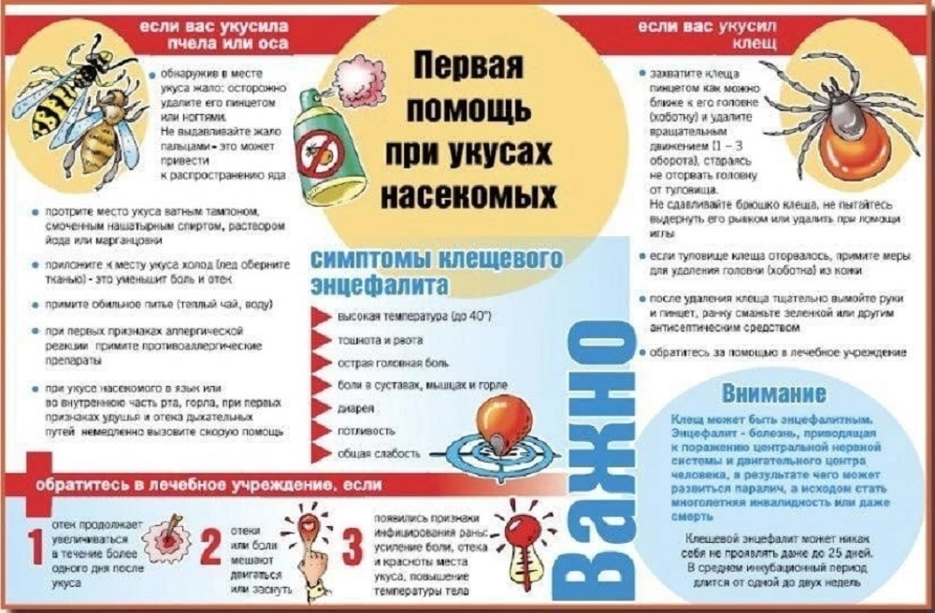

Таким образом, грамотная профилактика и своевременные меры борьбы с насекомыми позволяют значительно снизить риск передачи инфекционных заболеваний и защитить здоровье населения.

Ф ФБУЗ «ЦГ и Э в РД
в Ботлихском районе»
Исп. пом. врача эпидемиолога Гаджиалиева П.Г.

